## 基本配置：

需要在web.xml中配置一个过滤器，和一个structs的配置文件：

Web.xml:

就是些基本配置，这个过滤器就相当于这个框架的入口。

进入之后根据struct.xml中的配置文件进行操作。

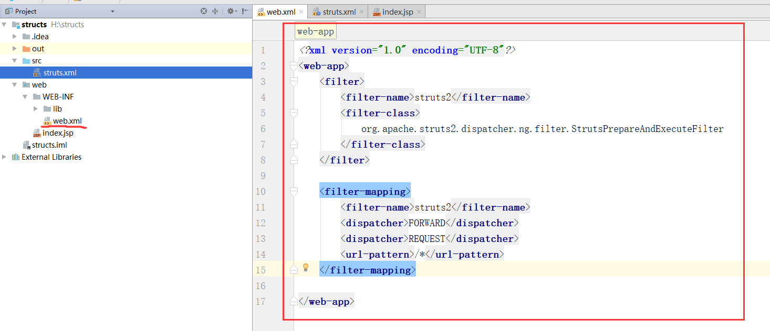

Structs.xml：

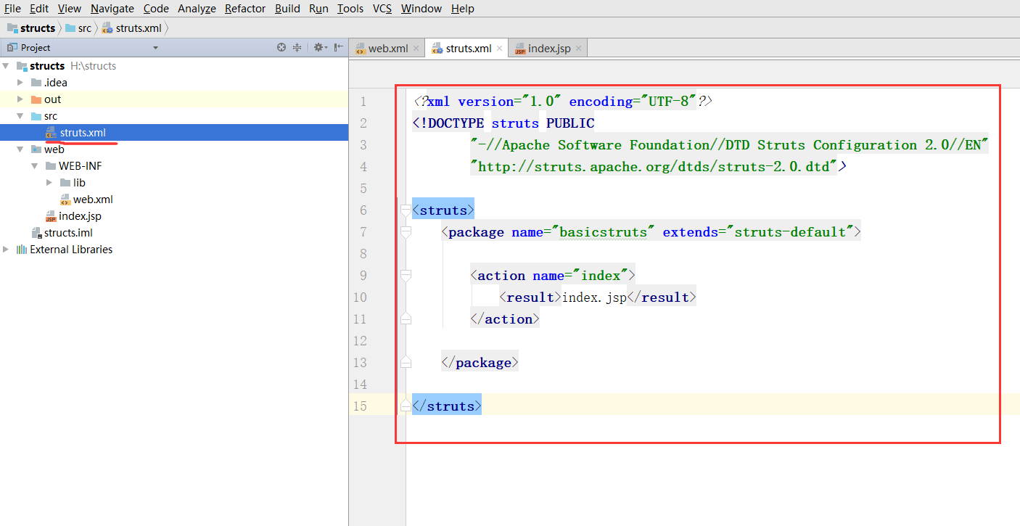

## 2.Action:

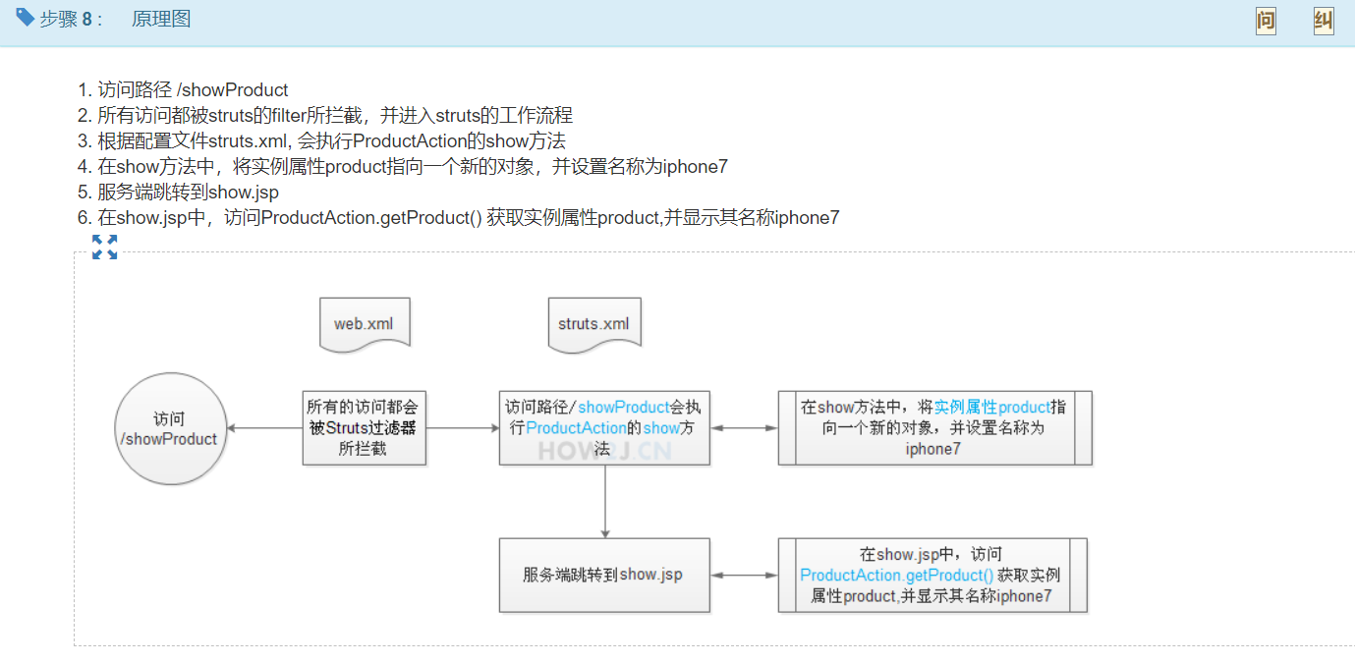

根据配置文件struts.xml, 会执行ProductAction的show方法

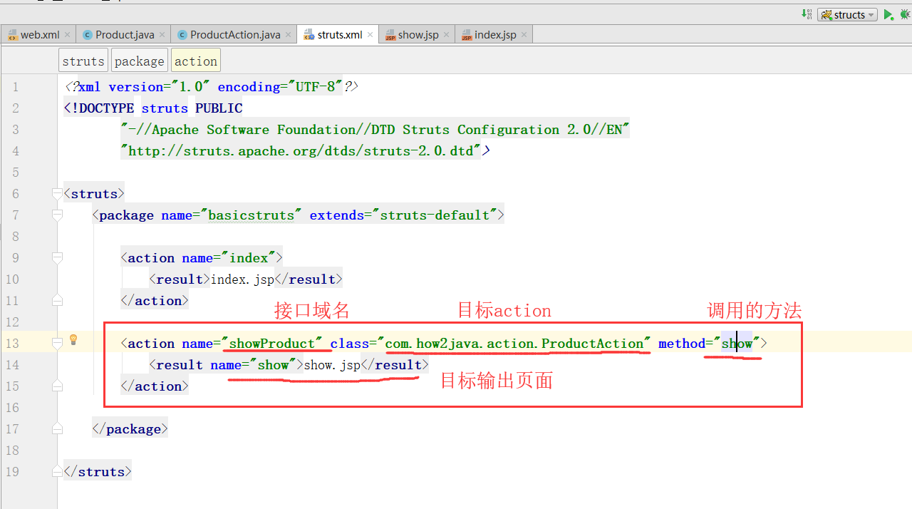

其中那个result标签表示的页面文件，是所有的操作成功之后（比如show()方法完成之后）的跳转页，不是执行页。

addProduct的原理，给这个product添加名字。

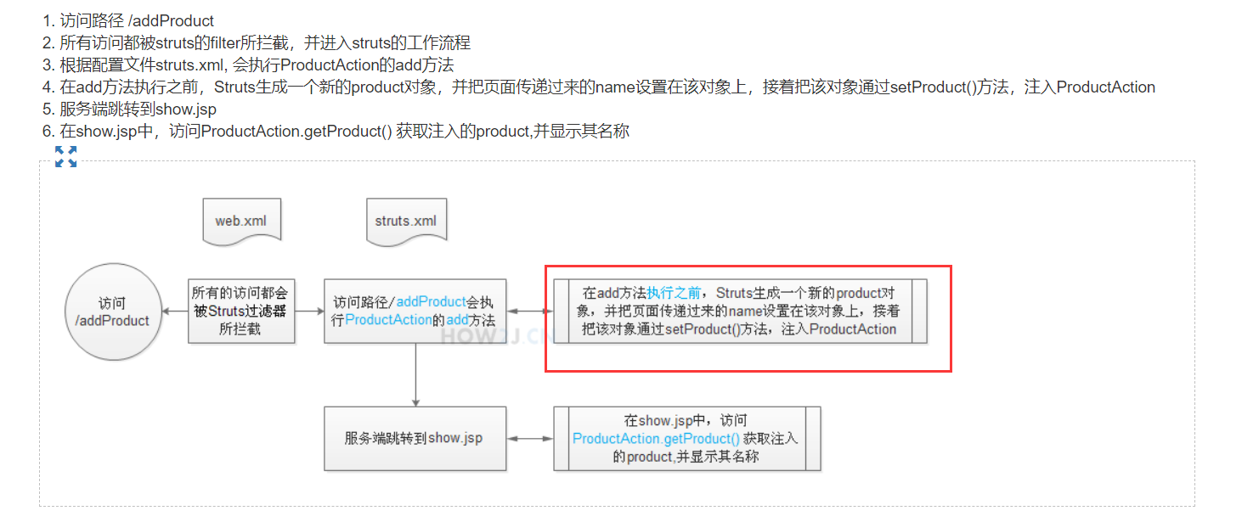

## 3.中文解决：

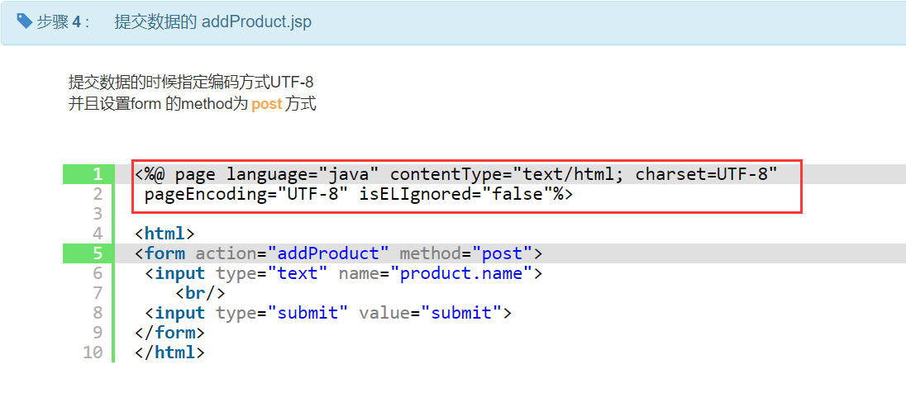

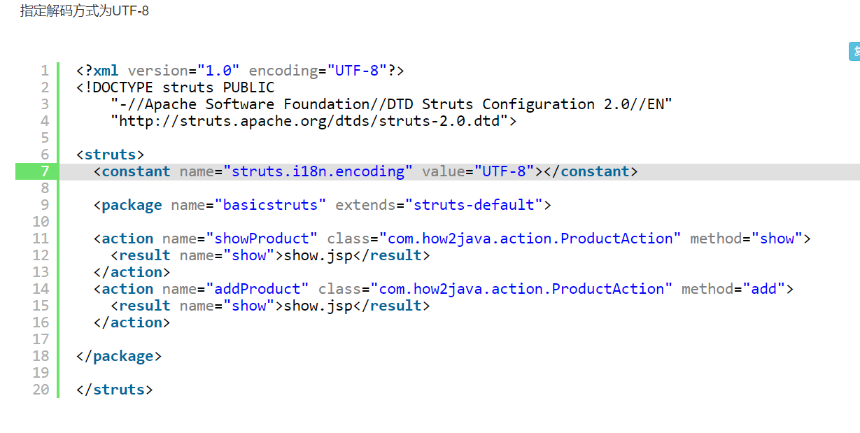

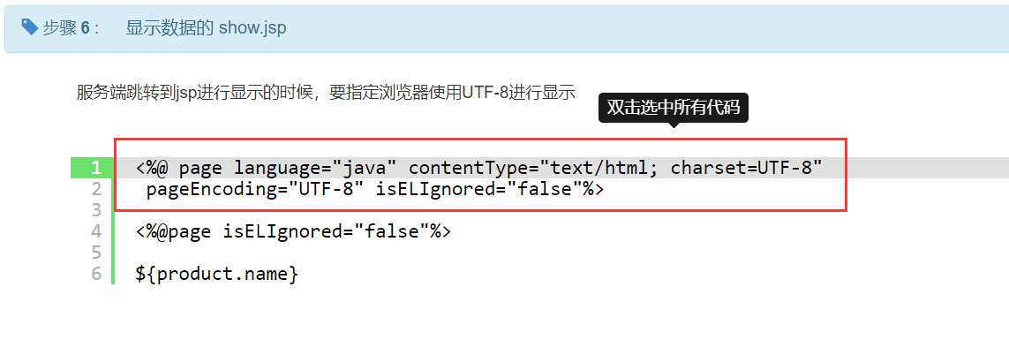

## 4.request/response/session

## 5.上传文件

这个对比servlet简单了很多：

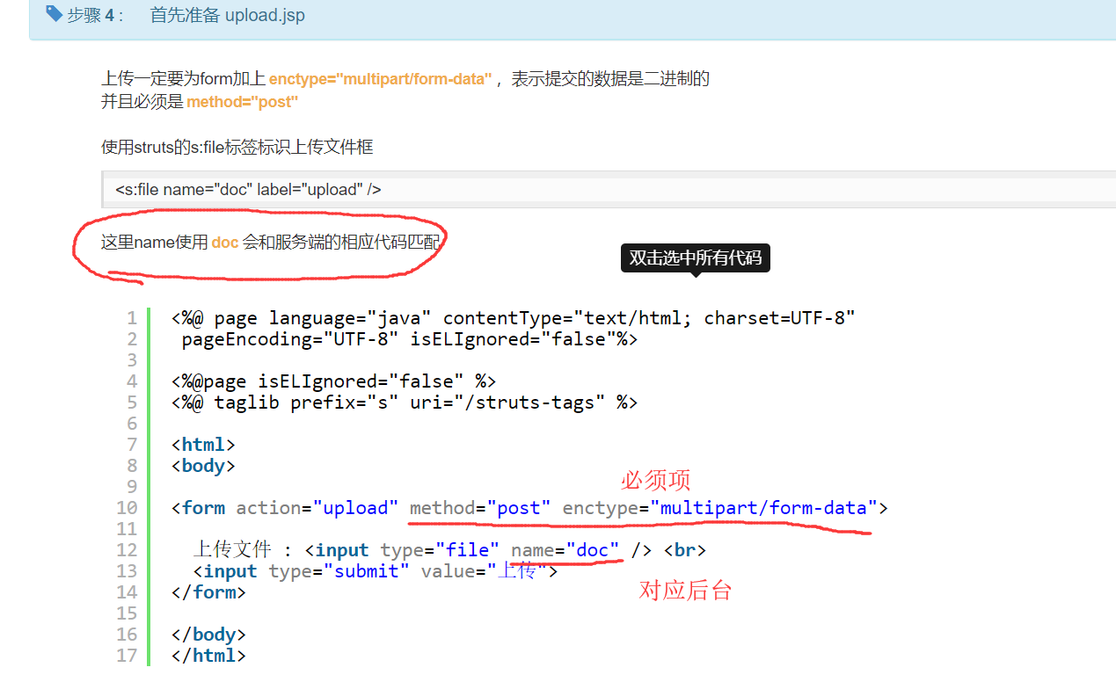

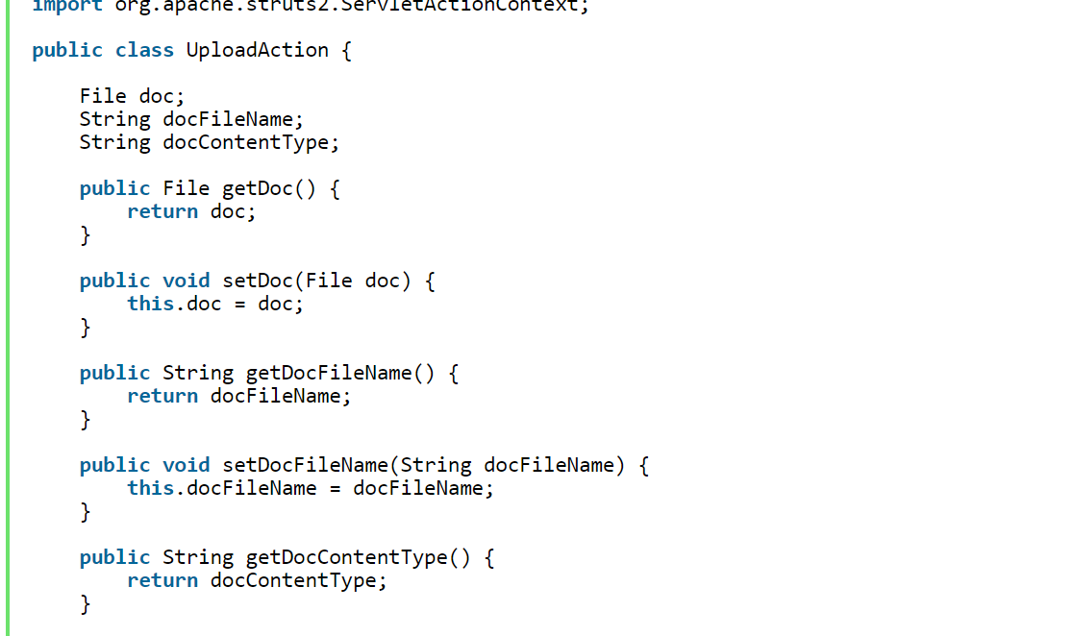

结果:

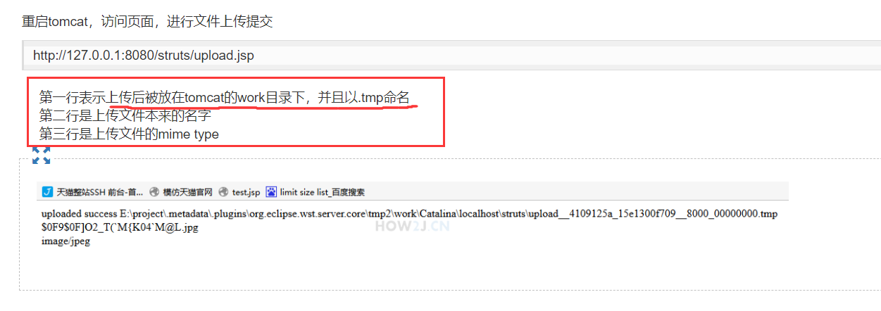

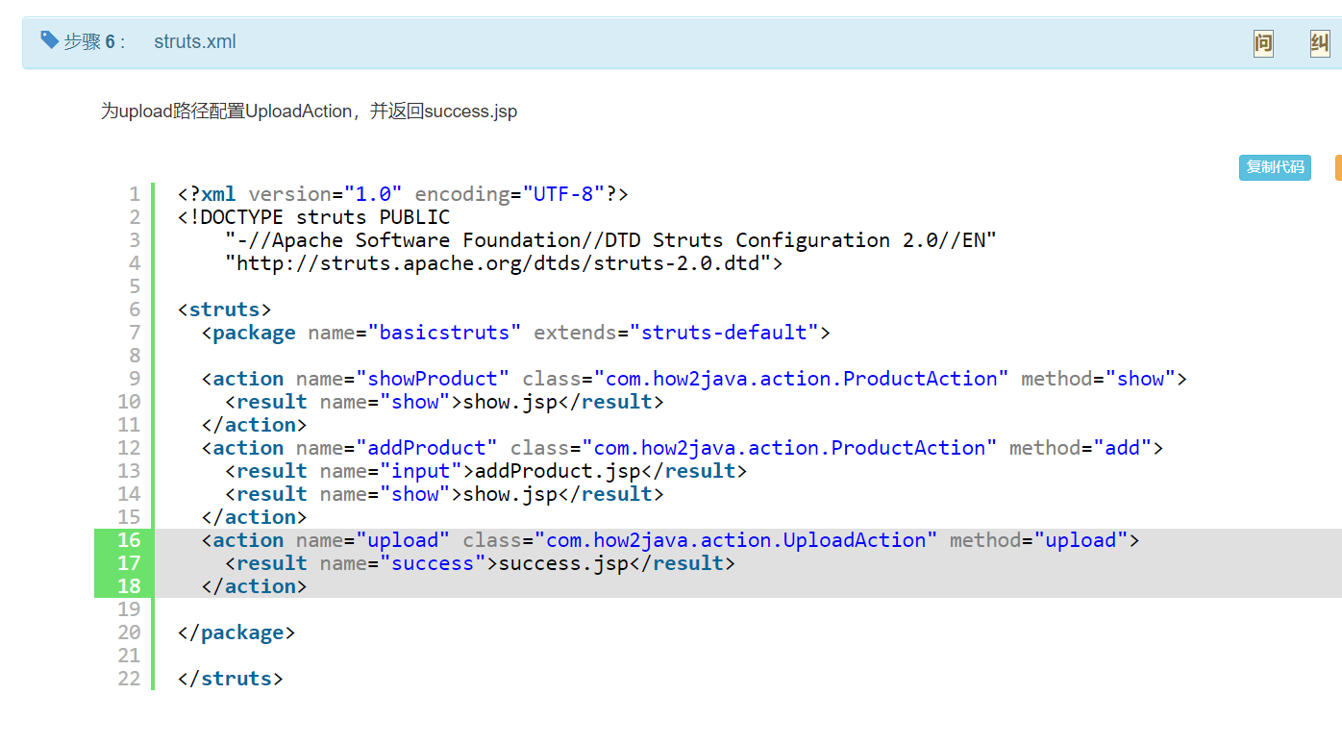

设置最大值：

struts上传文件的大小默认是比较小的只有2M，可以进行设置

